CONSELHO ESTADUAL DE EDUCAÇÃO

PROCESSO CEE N° 0892/86 - Apenso PROC.DREC N° 2295/86
INTERESSADO: Escola de Educação Infantil,1º e 2° Graus e Ensino Supletivo "Fundação Bradesco”, de Campinas.
ASSUNTO: Convalidação de atos escolares praticados pela escola desde 1975 e autorização,em caráter excepcional, para funcionar até o final do ano com o número de matrículas excedentes.
RELATOR: Consº. CELSO DE RUI BEISIEGEL.
PARECER CEE N° 1636/86 CONSELHO PLENO APROVADO EM 10/12/86

1 - HISTÓRICO:
A direção da Escola de Educação Infantil, 1º e 2°Graus e Ensino Supletivo "Fundação Bradosco", da Fazenda "Sete Quedas”, em Campinas, solicitou por ofício de 27-02-86, ao Sr. Diretor Regional de Campinas, autorização para continuar funcionando com matrículas excedentes, em desacordo com as normas fixadas no Parecer CEE N° 1499/80.
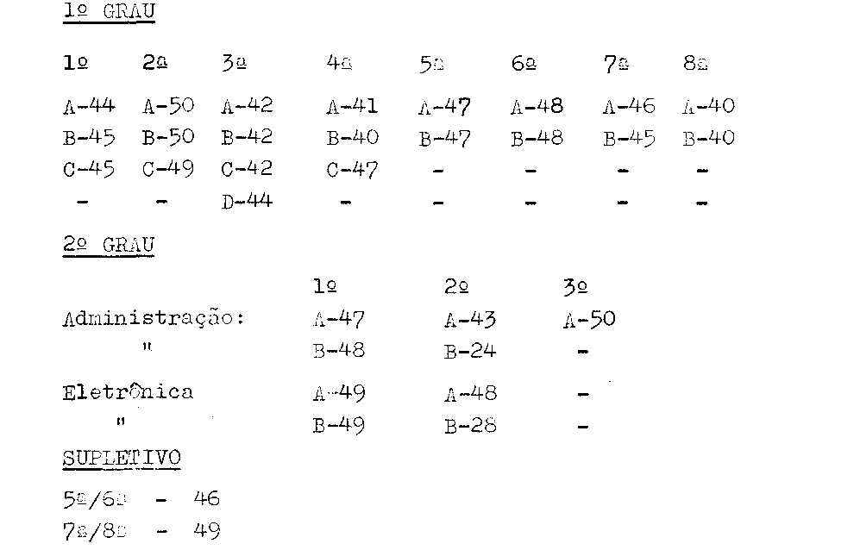
O quadro seguinte descreve a situação da matrícula nas classes da escola:

Durante seu exame nas diversas instâncias da Administração do Ensino, o Processo foi baixado em diligência, verificando-se,então,que irregularidades desta natureza ocorriam na escola desde o início de seu funcionamento, em 1975(fls.l2 a 24).
Justificando a ocorrência dessas irregularidades,a direção da Escola esclareceu que a unidade funciona em zona rural de população de baixa renda, com escasso atendimento educacional pelo ensino público e que não tinha como deixar de receber as

PROCESSO CEE Nº 0892/86 PARECER CEE N° 1636/86
crianças que a procuravam. Mais ainda, esclareceu também que a grande procura de vc.gas deccrria do tipo de atendimento propor cionando pela Fundação Bradesco, que, além de gratuito,inclui merenda, uniforme, material escolar, assistência médico-odontológica e, para os interessados,possibilidade de encaminhamento profissional na própria organização. A direção informou que as salas de aula têm 77 m² e que procuraria desenvolver um trabalho mais intenso de acompanhamento pedagógico junto às crianças das primeiras séries, a fim de evitar-lhes eventuais prejuízos no aprendizado.

2 - APRECIAÇÃO:
Regem a matéria,até 1980, a Resolução CEE 23/65 e, depois, o parecer CEE 1499/80, do Nobre Conselheiro Padre Lionel Corbeil.
A Resolução CEE 23/65 deu ao art. 9º a seguinte redação:

"Artigo 9º
Do requerimento de que trata o artigo 7º, constará declaração do mantenedor do estabelecimento de que se obriga ao seguinte:
I - Não manter classes com mais de cinqüenta alunos, observando o critério de um aluno por metro quadrado no mínimo.”
São as seguintes as disposições do parecer CEE Nº 1499/80:
- área mínima para salas de aula comuns:1,20 m²(um -
metro e vinte centímetros quadrados) por aluno;
- número de alunos por classe ou turma:
- para as quatro primeiras séries de 1° grau: 40
(quarenta)alunos;
- para as quatro últimas séries de 1º grau e as séries de 2° grau 50(cinqüenta) alunos.
c) poderão ser utilizados critérios mais flexíveis,
em caráter excepcional, quando se tratarás atender a demanda e
contigência social, na faixa de escolaridade obrigatória e oferecida gratuitamente."
Verifica-se,pois,que a situação ora examinada encontra encaminhamento nos termos do item c) do Parecer CEE 1499/80.
O Conselho Estadual de Educação, não raro, tem analisado e apreciado pedidos semelhantes, de convalidação de atos escolares. Entretanto,tem tomado cautelas no sentido de somente emitir parecer convalidatório, após a constatação da existência de

PROCESSO CEE N° 0892/86 PARECER CEE Nº 1636/86

autorização de funcionamento, das unidades de ensino, emitida pela Secretaria de Estado da educação, visando, desta fema, não -convalidar atos de "escolas livres".
O parecer CEE 491/86 especifica que a escola de que trata este protocolado foi autorizada a funcionar, aos 04-10-77, e que foi reconhecida em 25-06-82.
No processo em apreço, ao pedido de convalidação dos atos escolares, praticados no ano letivo de 1986, no qual classes execedemam ao número preconizado no Parecer CEE 1499/80, que é normativo, há que se considerar a informação da Supervisão de Ensino de que (fls. 26);
"O Regimento da Escola estabelece que o número máximo de alunos por classe está condicionado ao estabelecido na legislação vigente; 32 alunos por classe de Pré—Escola é o limite máximo estabelecido pelo artigo 6° da Resolução SE n°212/82, que dispõe sobre a matéria na rede estadual e que tem servido de norma também para as escolas particulares.Portanto, há excesso de alunos nas classes de Pré-Escola nos anos de 1981,1982,1983 e 1984."
É necessário, também,salientar que a convalidação pretendida, ao ser apreciada no âmbito da Coordenadoria de Ensino do Interior, teve sua abrangência ampliada, na medida em que houve a consideração da inobservância do número de alunos por classe desde o ano de 1975.
Consta nos autos relação dos alunos matriculados no período do 1975 a 1986, nas 1ªs às 8ªs séries, no supletivo e no 2º grau, perfazendo o total de 1680 alunos(fls.11/23).
Em caráter excepcional,atendendo à orientação das autoridades escolares ouvidas e seguindo a orientação adotada pelo Colegiado em casos semelhantes, conclui-se este Parecer pela aprovação da solicitação da escola.

3 - CONCLUSÃO:
Em face do que foi exposto, em caráter excepcional, convalidam-se os atos escolares praticados pelos alunos da Escola de Educação Infantil, 1° e 2o Graus e Ensino Supletivo "Fundação Bradosco", da Eazenda"seto Quedas",em Campinas, desde 1975 até o final do ano letivo de 1986.
São Paulo, 11 de novembro de 1986

- Consº. CELSO DE RUI BEISIEGEL
Relator

PROCESSO CEE Nº 0892/86 PARECER CEE Nº 1636/86

DELIBERAÇÃO DO PLENÁRIO
O CONSELHO ESTADUAL DE EDUCAÇÃO aprova, por unanimidade, a decisão da Câmara do Ensino do Primeiro Grau, nos termos do Voto do Relator.

Sala "Carlos Pasquale", em 10 de dezembro de 1986

a) Consª. MARIA APARECIDA TAMASO GARCIA
Presidente

